Odborná praxe v Řecku

26.4. – 11.5. 2022
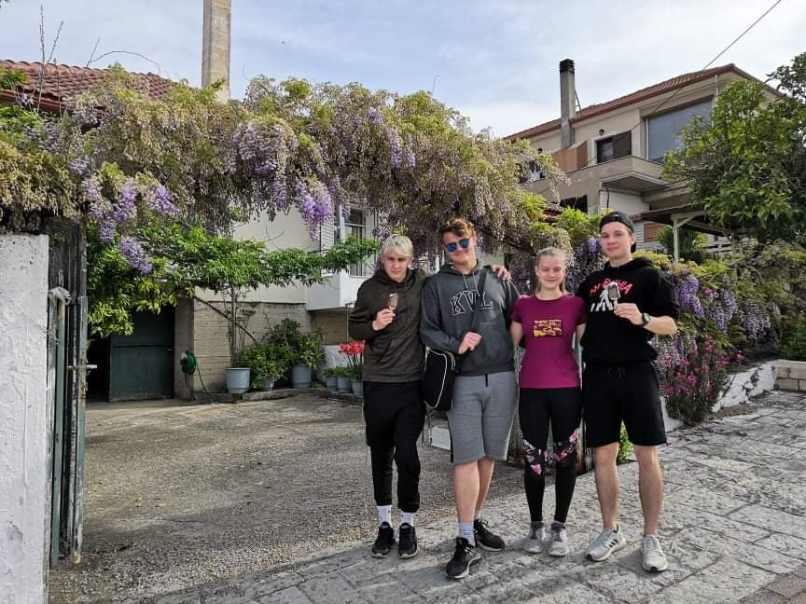
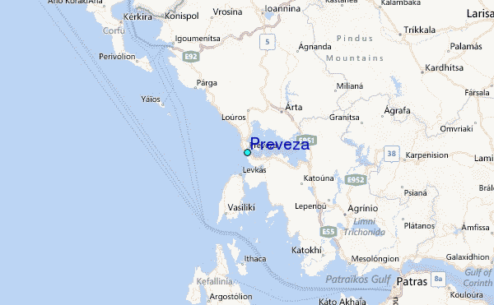

Obsah
Charakteristika oblasti a firmy 3
1. den 4
2. den 5
3. den 6
4. den 7
5. den 8
6. den 9
7. den 10
8. den 11
9. den 12
10. den 12
11. den 13
12. den 14
13. den 16
Evaluace 17

Řecko
Řecko neboli Řecka republika je stát ležící v jižní Evropě, na jihu Balkánského polo. Rozkládá se na Evropské pevnině, tak na čestných ostrovech. Řecko má 227 ostrovů. Řecko má nejdelší pobřeží středozemního moře v Evropě. Řecká kultura se hodně odvíjela od moře, Řecko má 10.7 mil. Obyvatel a hlavním městem Řecka jsou Athény.

EPIRUS
Epirus je historická oblast v jihovýchodní Evropě. Leží mezi pohoří Pindos a Jónským mořem. V současné době je rozdělen mezi kraj Epirus a krajem Gjirokaster. Největší město v Epioru je Ioannina. Jde o hornatý region, který v minulosti obývali kmeny Chaonove a Thepróti. Nacházela se zde svatyně v Dodóně byla to nejstarší Řecká věštírna.

Charakteristika firmy
Paní Eleni se svým manželem Panosem vedou svojí vlastní firmu na produkci bio olivového oleje v Řecku. Firma nese jméno Bio green olive oil a nepoužívá žádné chemické postřiky. Olivovníky jsou staré 400 a více let a jsou každým rokem ručně sklízeny. Jelikož nejsou používány žádné chemické postřiky můžou produkty prodávat pod značkou BIO.

1. den

Datum: 26.4. 2022
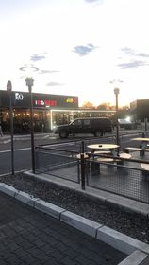
Náplň práce: Cesta do Řecka
 | sýnoro | Hranice
 | thálassa | Moře
 | paralía | Pláž
 | ílios | Slunce
 | venzinadiko | čerpací stanice
 | border | Hranice
 | sea | Moře
 | beach | Pláž
 | sun | Slunce
 | gas station | Čerpací stanice

Počet km Opava Prevéza? 1810 km
Přes které státy jsme projížděli? Česko, Slovensko, Maďarsko, Srbsko, Severní Makedonii, Řecko
Jak dlouho jsme byli na přechodech? Přibližně 30 minut
Kolik hodin jsme jeli? 18 hodin
Kde jsme spali? Predejane v Srbsku

Všichni zúčastnění jsme se setkali u školního statku, kde jsme uskladnili zavazadla do kufru tranzitu, poté co jsme byly roztřízeni do skupin tak jsme vyjeli, cesta byla pohodlná a měli jsme ideální počet zastávek. Naše první zastávka byla na benzínce v Břeclavi, druhá zastávka se uskutečnila za hranicemi Maďarska opět na benzínce kde byli i restaurace na které jsme se mohli občerstvit, po nespočetně kilometrech jsme stavili na večeři do Mcdolandu, kde jsme se přes naše jazykové bariery úspěšně domluvili, z Mcdonalnu jsme jeli už jenom chvíli a dorazili jsme na hotel kde jsme si chtěli odpočinout a nabrat síly na další den. Cesta k hotelu byla obklopena skalnatými vrchy a podložími které nás velice fascinovalo. Po příjezdu jsme byli rozděleni na pokoje po dvojích v krásném tří-hvězdičkovém hotelu Predejane, který se nachází v Srbsku. V hotelovém pokoji byly dvě postele a zámky byly zabezpečeny alarmem a kartou tudíž jsme se cítili bezpečně. S velkým nadšením jsme pozorovali fotbal který se odehrával na obrazovkou Srbské televize, i přes všechny naše sportovní poznatky jak by jsme hráli lépe jsme bohužel komentátorům zapasu nerozuměli.

2. den

Datum:27.4
Náplň práce: Příjezd Řecka Volnočasové aktivity: Seznámení s kamarády
Nová slovní zásoba:
 |  | skýlos | Pes
 |  | gáta | Kočka
 |  | psári | Ryba
 |  | achinós | Mořský ježek
 |  | trópos | Cesta
 |  | dog | Pes
 |  | cat | Kočka
 |  | Fish | Ryba
 |  | Sea urchin | Mořský ježek
 | road |  | Cesta

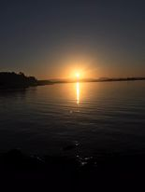
Prevéza:
19 042 obyvatel od roku 2011

Ráno jsme se vzbudili na hotelu, který se nachází v Srbsku a jmenuje se Predejane. Po výborné snídani na kterou jsme měli míchané vajíčka s chlebem a černým čajem jsme ihned vyrazili na cestu skrz Srbsko, po překročení hranic mezi Srbskem a Severní Makedonii jsme měli rychlou cestu k hranicím, které vedou do Řecka, kde cesta do Prevézy byla dlouhá zhruba 4 hodin a měla po cestě 49 tunelů. Po pomalu utíkajicích hodinách jsme se konečně shledávali s našim překrásným hotelem Alexandros, z kterého jsou nádherné výhledy na moře a vycházejícího slunce, které se nám odráželo od klidné hladiny slaného moře.
Po příjezdu jsme se ubytovali, tiše závidíc lidem, kteří mají pokoje s výhledem na moře jsme jeli jsme do restaurace, kde nás u večeře společně s číšníkem obsluhoval i malá čtyřnohý zablešený kamarád, který nás přes odhánění nechtěl opustit. Následně jsme se šli se podívat na pláž, kde jsme si zchladili nohy a přivítali se s mořem. Od těchto chvil jsme se začínali pomalu seznamovat se spoluúčastnými a pečlivě vybranými studenty Zemědělské školy v Opavě.

3. den

Datum: 28.4 Náplň práce: sekání trávy s benzínovou strunovou sekačkou
Nové informace z oboru: popis a praxe se strunovou sekačkou
Volnočasové aktivity: plavaní v moři, návštěva města
Nová slovní zásoba:
 |  | kreváti | Postel
 |  | pórta | Dveře
 |  | xenodocheio | Hotel
 |  | domatío | Mítnost
 |  | lámpa | Lampa
 |  | Bed | Postel
 |  | Door | Dveře
 |  | Hotel | Hotel
 |  | Room | Místnost
 | Lamp |  | Lampa

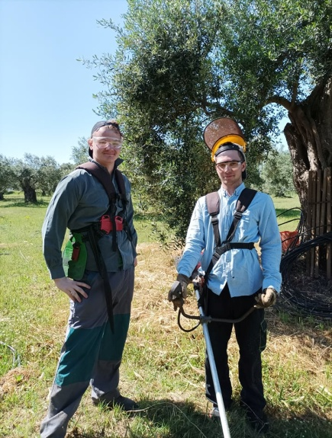
Olivovník
Říše | rostliny (Plantae)
Podříše | cévnaté rostliny (Tracheobionta)
Oddělení | krytosemenné (Magnoliophyta)
Třída | vyšší dvouděložné (Rosopsida)
Řád | hluchavkotvaré (Lamiales)
Čeleď | olivovníkovité (Oleaceae)
Rod | olivovník (Olea)

Hned z rána nás přivítal krásný výhled z okna který ukazoval na čirý východ slunce který se vinul přes nekonečné klidné moře a dodal nám energii na nové zkušenosti v novém prostředí, po tomhle slunečném raním přivítaní jsme se vydali na snídani která byla na terase našeho hotelu s výhledem na moře. Během snídaně jsme byli seznámeni s prací která na naši skupinu čekala, Byli jsme proškoleni o práci s křovinořezem se kterým jsme následující den pracovali na olivových plantážích které vlastní firma jménem Bio green olive oil. Pod dozorem zkušené osoby a taky spoluvlastníkem panem Panosem. Pán nám ukázal jak se, co má a dělat, a po chvílí jsme se do práce pustili všichni, ve větším počtu nám nedělalo problém posekat okolí 250 stromů za chvilinku. Namáhavá práce byla hotova a my jsme mohli jít ochutnat náš první řecký gyros který obsahoval hranolky, rajče, maso, a domácí těsto, tento gyros byl velice rozdílný od našeho, ale přesto velice chutný. S plným žaludkem jsme si šli odpočinout k moři na pláž Monolity, u moře jsme měli hodně zábavy a s novými přáteli jsme skotačili ve vodě a poté se společně šli opalovat. Tento krásný den jsme zakončili grilováním mořských ryb a ochutnávání krevet pro některé účastníky to bylo poprvé a zachutnalo jim to.

4. den

Datum: 29.4 Náplň práce: odplevelování rostlin ve skleníku
Nové informace z oboru: nove způsoby odplevelování
Doprovodný program: Navštíveni muzea Nicopolis
Nová slovní zásoba:
 |  | archaíos | starověké
 |  | mouseío | Muzeum
 |  | syllogí | sbírka
 |  | mnimeía | Památky
 |  | chártis | mapa
 | antiquity |  | starověké
 | museum |  | Muzeum
 | collecton |  | sbírka
 | monuments |  | Památky
 | Maps |  | mapa
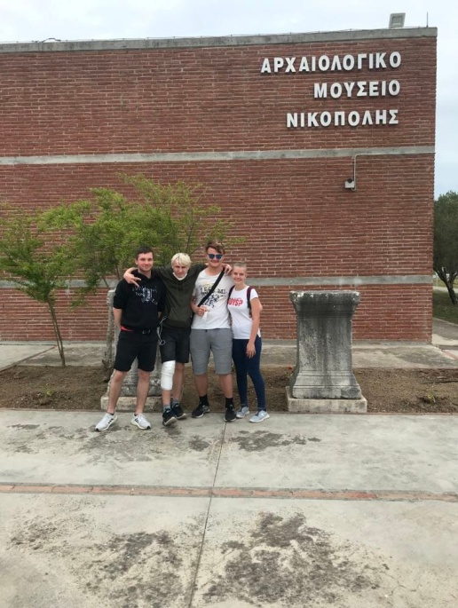

Plodová zelenina: Má jedlé plody, mezi tuto zeleninu řadíme (rajče,okurku,paprika,lilek,cuketa…)
Rajčata:
Čeleď: Lilkovité (Solanaceae)
Rod: Lilek (Solanum)
Řád: Lilkotvaré (Solanales)
Třída: Vyšší dvouděložné (Rosopsida)
Oddělení: Krytosemenné (Magnoliophyta)
Podříše: Cévnaté rostliny (Tracheobionta)
Říše: Rostliny (Plantae)

Náplň práce pro den číslo 4 byla práce ve sklenících na Biofarmě, ve kterých se pěstuje zelenina. Náplň práce byla pletí plevelů ze sadů, kde byli zasazené salátové okurky. Zeleniny byli rozděleny do řádku a každý z účastníků této práce si vzal jeden řádek a následně ho vyplel, prokypřil a následně zalil a tímto mu zlepšil podmínky, jak pro růst tak i pro větší možnou úrodu. Tuto práci jsme úspěšně zvádli a následně jsme mohli jet na hotel načerpat energii, sílu a převléct se a vyrazit do muzea Nicopolis, které leží na severu od našehohotelu, cesta trvala asi 25 min. V tomto muzeum jsme se dozvěděli hodně informací, ohledně dějin a geologie celého kraje Epirosu. Povídal Jakub, náš řidič, který je skvěly vypravěč a informace od něho jsme si vzali a rychle pochopili a hodina a půl v muzeem utekla jako voda a my jsme odcházeli plní dojmu z muzea. Po cestě domů jsme navštívili rychle obchod, kde jsme si každý z nás mohl nakoupit podle našich potřeb. A večer jsme zakončili u grilu s kuřecími prsními plátky a zeleninou, poté jsme se odebrali hromadně na pokoj a povídali si o zážitcích z celého dne, a pocity každého z nás co nás jen stmelilo.

5. den

Datum:30.4 Náplň práce: Terénní přírodovědné laborky a údržba sadu.
Nové informace z oboru: Průzkum přirodovědních míst na území Epirusu.
Doprovodný program: Byli jsme objevovat památky a krásy Řecka.
Nekromanteon
Pandosia
Kaňon řeky Acheron

Nová slovní zásoba:
 | Pagotó | zmrzlina
 | Kafés | káva
 | Antiliakó | opalovací krém
 | Petséta | ručník
 | Psísimo sti schára | grilování
 | Ice team | zmrzlina
 | Coffe | káva
 | Sunscreen | opalací krém
 | Towel | ručník
 | Grilling | grilování
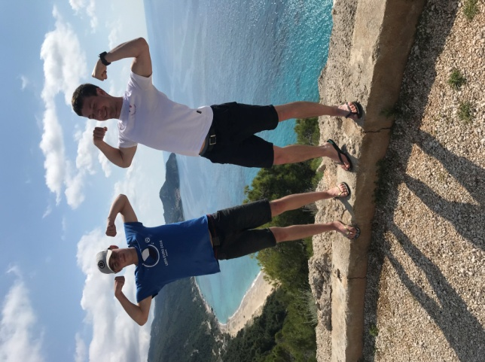
Zvířata Řecka suchozemská:
Pes (Canis) Kočka (Felis)
Želva zelenavá (Testudo hermanni)
Ještěrka zelená (Lacerta viridis)
Racek mořský (Larus marinus)
Rys ostrovid (Lynx lynx)
Gekon turecký (Hemidactylus turcicus)
Otakárek fenyklový (Papilio machaon)

Tohle ráno začalo náročnou cestou na starověkou věštírnu Dodólne, ve které jsme navštívili podzemní místnost, kde si lid chodil promluvit se zesnulými příbuznými, bohužel nevěděly o účincích vavřínu, které je omámili a díky kladko strojů, viděli kněze levitovat což jim dalo iluzi komunikací se zesnulými. Také jsme měli možnost vidět kameny které byli vytesané do různých tvaru potřebné k postavení plotu. Po téhle exkurzi jsme si jeli odpočinout k čiré řece, byla průhledná, která se slíva z podzemních vod, voda byla průzračně čirá a pitná.K řece jsme se šli podívat, a taky jsme si ovlažily nohy.U řeky byla krásná malá Řecká restaurace, která nám nabídla řecké jídlo souvlaki, je to maso napíchlé na špejli, konkrétně vepřové maso podané s hranolky a chleba po této zastávce jsme se vydali k moři, kde jsme si mohli odpočnout na pláži a zchladit se v moři.Pak jsme jeli do sadu,tam byla nachystaná práce,dávali jsme dopořádku sad(sběr větví,pletí,sekání, řezání).Pak sprcha a šli jsme na večeři, kde jsme měli grilovaného žraloka, sépie, sýry, krevety a klobásy.

6. den
Datum:1.5.2022
Náplň práce: sběr bylin
Nové informace z oboru: Dozvěděli jsme se proč se pletou a aranžují věnce.
Doprovodný program: vití věnců
Nová slovní zásoba:
 | parádosi | Tradice
 | Omadikí douleiá | skupinová práce
 | stefáni | Věnec
 | louloúdia | Květiny
 | gonimótita | plodnost
 | tradicion | tradice
 | group work | Skupinová prace
 | wreath | věnec
 | flowers | květiny
 | fertility | plodnost

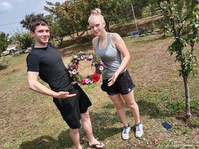
Zvířata Řecka mořská?
Pražma (Sparus aurata)

HYPERLINK \l "Obsah" Zpět (1. strana)
Želva mořska ( Cheloniodea)
Delfín ( Delphinidae)
Muréna (Muraena helena)
Krab ( Brachyura)
Kreveta ( Caridea)
Žralok ( Pistris)
Dneska jsme měli volnější ráno, dovolily nám si přispat o hodinku déle, po snídani jsme se šli obléct a jeli k paní Eleni a panu Panosovi. Kde jsme měli nachystanou svačinu. Eleni nás všechny poslala nasbírat květiny na věnec, kde jsme si udělali pár fotek. Jak jsme přišly k Eleni na farmu, kde nám ukázala jak se věnce pletou jak si je můžeme nazdobit všichni jsme do práce byli zapálení od začátku. Po té jsme šli paní učitelce natrhat heřmánek, který pak použila na destilaci, neboli proces ve kterém se díky přeměně skupenství vodní páry zbarvují rozpuštěných minerálních látek a následně je znova zkapalněna. Na oběd jsme měli kuřecí vývar a jako hlavní chod kuře na smetaně. Po obědě jsme šli na pokoje, kde jsme společně pracovali na denících. Odpoledne jsme šli trhat květy pomerančovníku, taky na destilaci později jsme šli na pokoj se převléct a připravit do krásné restaurace ve které vařil jídlo kuchař jménem Hassan . Před jídlem jsme prozkoumávali okolí přístavu který byl poblíž restaurace, na večeři jsme měli čtyři jídla (Tabule, Lachmadzun, Doner, Svíčko-rajská).

7. den

Datum: 2.5.2022
Náplň práce: sazení sazenic řepy, pletí záhonu pod okurky
Nové informace z oboru: naučily jsme se sázet červenou řepu
Doprovodný program: Zkoumání půdy a jejich vlastnosti
Volnočasové aktivity: Návštěva cukrárny a poznávaní chutí Řecka
Nová slovní zásoba:
 | pantzári | řepa
 | aerodromio | letiště
 | magnítis | magnet
 | kart postál | sazenice
 | ámmos | písek
 | airport | letiště
 | magnet | magnet
 | postcard | sazenice
 | sand | písek
 | beetroot | řepa

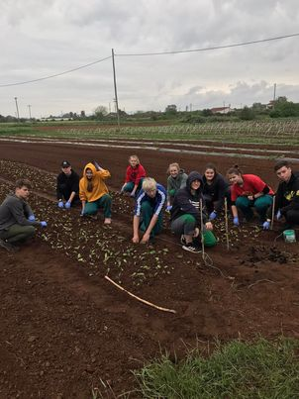
Flora Řecka? Makie?
Flóra Řecka: 50% procent řeckého povrchu tvoří lesy pokryté jehličnany až k přímořskému typu vegetace.Tento druh si oblíbil hlavně strom Olivovník a cypřiš.V této vegetaci se nachází také pár ohrožených druhů zvířat kteří jsou na pokraji vyhynutí jako např.: Medvědi, Rysi.
Makie: Nejčastější druh vegetačních typu ve středomořské oblasti a je porost keřů a nízkých stromů. Vznikly na místech trvrdolistých doubrav tvořených Dubem Cesmínovitým. Po jejich dlouhodobé exploataci, nad měrnou težbout, vypalováni a pastvou především domácích koz.
Existuje také makchie primární která vyrůstá v malých nadmořských výškách, nejteplejších a nejsušších oblasti Mediteránu a stanovištích jich podmínkou nedovolují vznik lesních vegetací, jako jsou suchoskalnaté svahy v blízkosti moře.
Pondělí den, který většina lidi nerado vidí kvůli stávání do práce se nám, účastníky výletu do Řecka, stávalo velice příjemně.

Ráno jsme přijeli k panu Chalkias, kde jsme se dozvěděli že dneska budeme sázet mále sazenice červené řepy. Sadily jsme do přestávky, pote začalo pršet tak jsme šli do skleníku plít pod okurky a rajčaty plevel, aby tato zelenina měla dostatek místa pro růst a lepší podmínky.

8. den
Datum: 3.5.2022
Náplň práce : plevaní pod okurkami a sázení řepy
Doprovodný program: výlet na Lafkádu
Nová slovní zásoba:
 |  | angoúri | okurka
 |  | ntomáta | rajče
 |  | patáta | brambor
 |  | achládi | hruška
 |  | banána | banán
 | tomato |  | rajče
 | banana |  | banán
 | pear |  | hruška
 | potatos |  | brambor
 | cucamber |  | okurka

Historie Řecka?

HYPERLINK \l "Obsah" Zpět (1. strana)
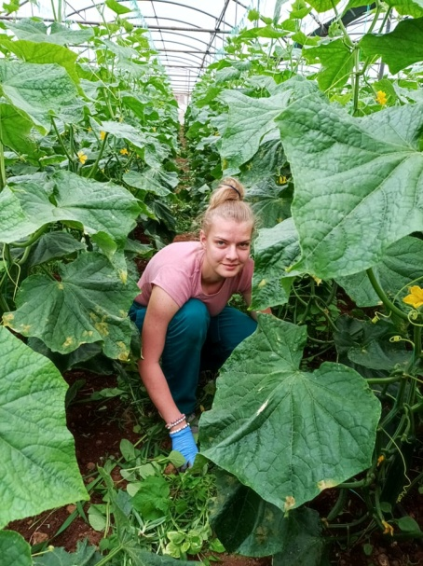
Řecko má nejstarší historické záznamy z celé Evropy. První zmínky jsou od 2.tis. př. n. l. a však první osady byli už v 7. tis. Př. n. l.. Hlavní kulturní město Řecka byla Kréta kde se stavěli paláce a kolem nich menší osady. Po úpadku Kréty nastoupila mykénská kultura, ve které byli velmi časté boje, tyto boje končí s mořskými nájezdníky a Dórum kteří se na tomto území usadili a hospodářsky úpadek je nazýván temné období.

Úterní ráno začlo snídaní a rychlým odjezdem do práce, kde na nás čekali plné skleníky okurek pod kterými se vinul nekonečný plevel, co ubíral živiny okurkám. Okurky mají velké listy a lehce nás omezovali v práci. Počasí pro tento den nám nedovolilo se vybavit dlouhým rukávem, a proto jsme měli za nedlouho všichni poškrábané ruce. Práce nenabírala konce,ale pracovní doba ano, a při příjezdu auta jsme se těšili na dnešní překrásný výlet,který nás čekal do historického města Lafkáda. V nové době je to jen kulturní oblast se spoustou stánku pro turisty. V tomhle městě jsme si dali oběd, náš oblíbený gyros na talíři a poté jsme se mohli jit projít po městě, nakoupit různé věci domu na vzpomínku. Toto město nás uchvátilo krásnými malými uličkami, které neměly nikdy konce a každý východ byl u moře. Kolem 5 hodiny jsme se ubrali zpět do Prevezy, přesněji do tělocvičny vedle místní Základní školy, kde na nás čekalo spousta Řeckých tanečníku. Přivítali nás s úsměvem a my se tiše usadili na vyvýšené patro, ze kterého jsme měli krásný přehled o jejich krocích, které jsme si mohli za několik chvil vyzkoušet. Tance jsme si vyzkoušeli skoro všichni, někteří byli šikovnější někteří si nechávali radit od zkušených tanečníku a minimálně si procvičili angličtinu. Tento večer jsme dostali 20 euro na večeři na 2 dny na úterý a na čtvrtek. V úterý jsme si nakoupili věci na kynuté knedlíky a ty následně udělali, a čtvrteční večeře byla v místní restauraci u moře, kde jsme si dali pizzu, hamburger nebo špagety s krevetami.

9. den

Datum: 4.5.2022
Náplň práce: výlet za delfíny
Nové informace z oboru: všeobecné info o delfínech
Doprovodný program: práce ve sklenících od pana Faturase
Nová slovní zásoba:
 |  | aktinido | kiwi
 |  | sakidio | batoh
 |  | motosikleta | motorka
 |  | angeio | váza
 |  | sapouni | mýdlo
 | vase |  | váza
 | kiwi |  | kiwi
 | soap |  | mýdlo
 | motorbike |  | motorka
 | bag |  | batoh
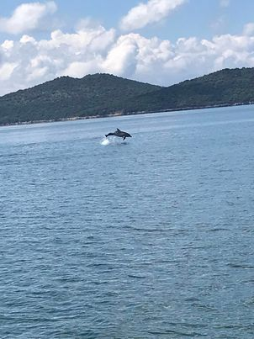

Ve středu nás čekal výlet za delfíny jeli jsme do Amvrakijského zálivu, kde jsme ráno nasedlI na loď s průvodkyni, která nám anglicky vyprávěla o historii, takže jsme dávali pozor po hodince cesty jsme viděli v dálce první delfíni, paní nám řekla že máme tleskat pískat a klidně zpívat po chvilce se přiblížily a bylo to užasne všichni jsme si je fotily a byli jsme v šoku nikdy jindy jsme tak nadšeni nebyli. Delfíni jsme pozorovaly něco okolo hodiny, pote jsme se vydali na pláž, kde jsme dostali oběd měli jsme krevety, sardinky, slávky na dva způsoby vařené a pak smažené byli trošku pikantní a řecky sálat. Jelikož měla loď porouchanou kotvu tak jsme se nemohli koupat, protože loď byla neustále v pohybu. Hlavy od krevet jsme hodily do moře a racci je snědli s pochutnáním. Jak jsme přijeli, tak jsme šli ještě pracovat do skleníku čistit stoly a zametat skleníky k panu Faturasovi. Všichni byli unaveni tak jsme přišli na pokoj a všichni hned usnuli.
Amvrakijský záliv/rozloha, co to je, co tam žije/?

Horní část dokumentu

Amrvraijský záliv je oblast s výskytem mnoha druhů ptactva a delfínu a rozpíná se na východu od našeho oblíbeného místa Preveza. Od roku 1977 byl Amvrakijský záliv přidána do přírodního dědictví světa. Jedná se o jedno z největších hnízdišť ptáku, hnízdí zde skoro 290 druhů ptáku jako třeba plameňák, pelikán a mnoho dalších.
Tento záliv také obsahuje spoustu rybích farem, a násadek. Hlavní náplň těchto zařízeních je dát malé ryby do sítí a časem až odrostou je znova odchytit a zkrmit nebo prodat. Ryby se krmí granulemi, co jim dodávají všechny důležité životní složky.
Tuto oblast zdobí krásná voda a rákos obecný, mezi které se schovávali potápky. Žije zde také přes 150 delfínu, kteří nám opestřili vyhlídku z lodi svojí přítomností.

10. den

Datum: 5.5.2022
Náplň práce: výlet na sever Řecka do největšícho kaňonu světa
Nové informace z oboru: info o firmě ve které se dělají Rajčatové marmelády
Doprovodný program: zkoušení si vyrábět sladké na lžičku
Nová slovní zásoba:
 |  | Póli | Město
 |  | Chlorió | Vesnice
 |  | Soúper market | Supermarket
 |  | Pezodómio | Chodník
 |  | Márka | značka
 | City |  | město
 | Shop |  | obchod
 | Restaurant |  | Restaurace
 | Hospital |  | Nemocnice
 | Pharmacery |  | Lékárna

Čtvrteční ráno začalo běžnou snídaní a nástupem do auta, kde jsme ale nejeli do práce, ale na sever Řecka, se kouknout na největší kaňon světa, tento kanon je větší než Grand Canon v Americe. Kaňony se měří poměrem nejvyšší a nejmenší římsy a do stran také. Za tento den jsme měli mnoha zastávek. První byla vyhlídka na největší kaňon světa. Druhá byla Stone Forest, kde se nacházel starý kamenný most, který je národní památkou, a čirá ledová voda kde jsme se mohli koupat. A Poslední zastávka se nacházela v starém klášteře, kde jsme si mohli zapálit voskovou svíci. Tento výlet nás vyčerpal a po příjezdu který byl kolem 16 hod. jsme se všichni na chvíli natáhli a v pozdějších hodinách jsme se vydali na exkurzi do jedné místní firmy která vyrábí marmelády z rajčat, sladké na lžičku což je kůrka z divokého pomeranče namočená v nálevu. Paní nám ukázala, jak se to děla, a následně jsme mohli ochutnávati. Chutě byli zajímavě složené ale mnohým to chutnalo. Po této exkurzi jsme šli na večeři do města za peníze od paní učitelky. Dali jsme si Pizzu, a následně na hotel,kde jsme se odebrali spát.
Antonius versus Octaviánus bitva Amvrakijský záliv,následky/Nikopolis,Kasope/

Po smrti Césara měl vládu Říma zastoupit Markus Antonius jeho nejlepší přítel, ale zjistilo se, že má synovce Octaviánuse který má větší právo na trůn. Tak tedy Octavianus začal vládnout, ale to se nelíbilo Antoniusovi a tak se spolčil s Kleopatrou a chtěli napadnout Řím. Lodě zakotvili v přístavu v Řecku, jak se to dozvěděl Octavianus, nařídil udělat blokádu, aby lodě Kleopatry nemohli ujet z přístavu. Antonius měl tábor v bažinách a Octavianus měl, na kopci, jelikož v bažinách byli komáři, tak spousta Antoniových vojáku onemocnělo. Blokáda trval dlouhých 6 měsíců, a tak Kleopatra a Antonius řekli, že blokáda musí být probořena, což se jim povedlo a Octavianus vzápětí zahájil útok na Alexandrii. Na počest vítezství na Kleopatrou nechalo postavit Město Nikopolis kde nechal násilně přestěhovat všechny vesnice z oblasti.

11. den

Datum:6.5.2022
Náplň práce: pletí ve sklenících
Doprovodný program: výlet na památky
Volnočasové aktivity: plnění DP
Nová slovní zásoba:
 |  | orea | pěkně
 |  | megalo | velký
 |  | grasidi | tráva
 |  | farmakeio | lékárna
 |  | soupermarket | supermarket
 | nice |  | pěkně
 | big |  | velký
 | grass |  | tráva
 | phamacy |  | lékárna
 | supermarket |  | supermarket
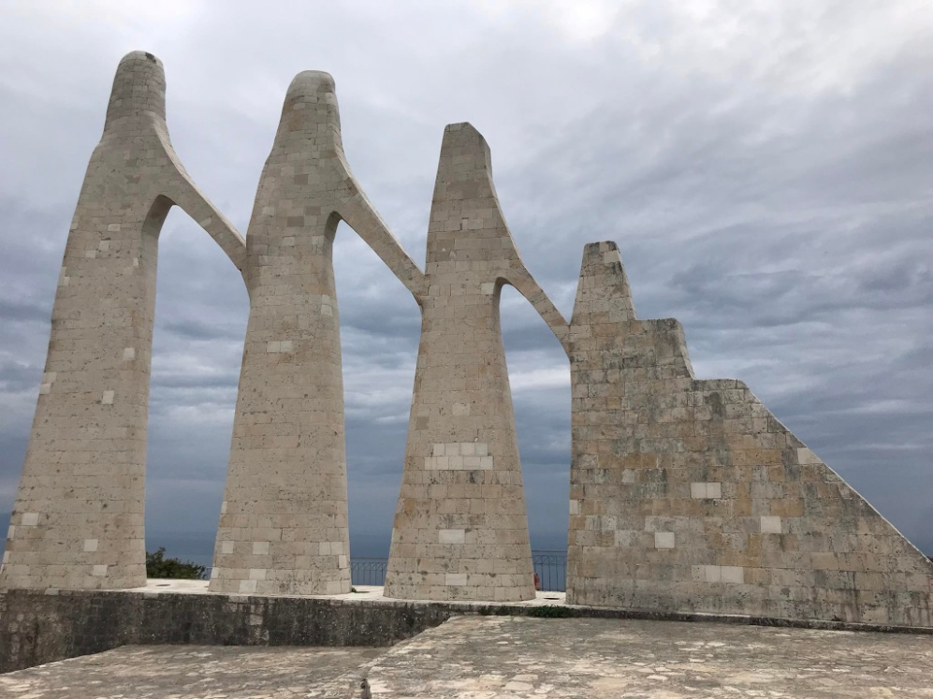

Čtvrteční ráno nebylo moc usměvavé a sluníčko bylo taky unavené, nechtělo moc svítit a nám se stávalo jen o to hůře, přes tyto všechny komplikace jsme se vydali na snídani a poté s radostí že můžeme pracovat v mikinách a listy okurek nás nebudou škrábat se vrhnuli do práce. Práci už jsme měli rozdělanou z minulých dnů a už nám to šlo od ruky a stihli jsme ne jeden skleník. Po tomhle dni v příjemné společnosti a počasím které nám nakonec vyhovovalo jsme dokončili naši prací a s prázdnými žaludky jsme se odebrali na oběd. Po obědu nás nečekal klidný odpočinek na hotelu ,ale výlet po památkách. Nasvítili jsme 2 památky první bylo staré Řecké fórum neboli tržnice, a dalo by se to přirovnat k náměstí. Hlavní náplň byla na tomto místě koupit a prodat různé věci. Na tomto místě byl i Amfiteátr nebo nocleh pro obchodníky, kteří jej využívali s oblibou, protože toto místo bylo v horách a cesty daleké a namáhavé. Další památka, kde jsme mohli mít krásný výhled, bylo místo zvané Zaolongo,kde se stala hromadná sebevražda žen. Tohle místo v nás nechalo zvláštní pocit a nový rozměr strachu jakým oni museli žít. K této památce vede 403 schodů, které jsme osobně napočítali. Tento den nás zmohl a my šli brzy spát.

Zalongo historie památníku.

Zolango je památka hromadné sebevraždě žen které nechtěli spadnout do otroctví tureckým vojákům a kočovných kmenů. Tohle místo se ukrývá na vrcholku hor z jediného důvodu. Ženy byli poslány do hor, aby mohli muži bránit město bez obav o svoje manželky. Bohužel Turci muže pobili a začnuli pronásledovat ženy do hor a ženy si díky dlouhých vlasu uvázali všechny dokope cop a skočili ze skály dolu, aby nepadli do otroctví. Tento cop měl znázorňovat jednolitost, a aby si to nemohl nikdo rozmyslet a skočila jedna a ostatní neměli na výběr.

12. den

Datum: 7.5.2022
Náplň práce: Příprava na rigolování , budování svejlů
Doprovodný program: odpočinek u moře večeře u Hassana
Nová slovní zásoba:
 |  | Pláka | Talíř
 |  | Piroúni | Vidlička
 |  | Machaíli | Nůž
 |  | Koutáli | Lžíce
 |  | Trapezomántilo | Ubrus
 | Plate |  | Talíř
 | Fork |  | Vidlička
 | Knife |  | Nůž
 | Spoon |  | Lžice
 | Table cloth |  | Ubrus
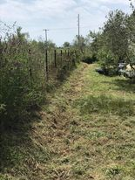
Páteční ráno pro nás začalo klasickou snídaní a rychlím odjezdem do práce. Tentokrát jsme se šli připravovat na kopání odvodňovacích ďolíčku a svejlů. Náplň naší práce byla posekat trávu, která se vinula nad dolíčkem a odstranit jakékoliv cizí předměty z ďolíčku. Tato práce nebyla namáhavá, ale k práci nám svítilo krásné slunce, které nám připomínalo, že musíme držet pitný režim. Po práci jsme se odebrali na hotel, kde na nás čekal buřt-guláš, který nám chutnal a chystala ho paní Jana, byl dobře okořeněný a připravený. Lehký odpočinek a krátké přemlouvání pana řidiče, jestli by nás vzal na pláž, nás dostalo na krásnou písečnou pláž, kde jsme si užili zbytek odpoledne. Ve večerních hodinných jsme byli pozváni na jídlo k panu Hassanovi na jeho slavné pokrmy. Jídla bylo více než jsme mohli sníst, ale překonali jsme se a nic nezbylo.

Řecká jídla
Řecká kuchyně je poměrně pestrá, velmi zdravá a chutná. Základem řeckých jídel je olivový olej, rajčata, cukety, cibule, česnek, artyčoky, olivy, ovčí a kozí sýr. Z masa se pak v Řecku nejčastěji jí grilované skopové, jehněčí a drůbeží maso a samozřejmě také čerstvé ryby. V jídelníčku převládají různé saláty a luštěniny hrách, čočka, fazole, cizrna, oblíbená mezi Řeky je také listová zelenina politá dresinkem. Mezi typická jídla patří gyros, tzatziki a typický vynikající řecký jogurt. Mnoho z těchto jídel jsme sami ochutnali jako např. gyros, moussatka, souvlaki, baklava, tzatziki, pro většinu to bylo poprvé a lehce jsme se balí cizích jídel, ale nakonec jsme všechny snědli a mnohým z nás chutnali, anebo jsme se snažili alespoň ochutnat.

13. den

Datum: 08.05.2022
Náplň práce: kopání odvodňovacích dolíků a svejlů
Volnočasové aktivity: Spánek a grilovaní s paní Eleny
Nová slovní zásoba:
 | skapáni | motyka
 | chantáki | přikop
 | ntous | sprcha
 | antrón | paní
 | kýrios | pan
 | man | pan
 | women | paní
 | shower | sprcha
 | ditch | přikop
 | hoe | motyka

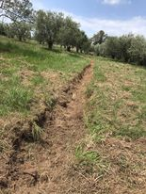

Ráno jsme si přisunuli na východ slunce, který byl krásny a jasný a obnovil nám chuť do práce a dodal elán do života. Snídani nám nachystal Filip s Barčou, kteří si nechali záležet, poté jsme se odebrali na pozemek, na kterém se nacházelo asi 50 stromů a kopali jsme kanálek o rozměrech 40 cm do šířky a 30 cm do země. Práce byla namáhavá a někteří z nás měli mozoly, ale nic nás od práce neodradilo a po lehké pauze jsme šli dále kopat. Vykopali jsme 3 dlouhé a jeden krátký svejl. Práci jsme si rozdělili a 2 lidi s rýčem nám to přerývali a další člověk měl za úkol vytahovat hlínu z kanálu a poslední motykou rozbíjeli hroudy hlíny a trsy trávy,na lidi na které nevyšlo nářadí nás co chvíli vystřídali, aneb trsy trávy rozbíjeli ručně.
Práce byla tak náročná, že jsme přijeli na hotel a po rychlé studené sprše dali na rychlý odpolední klid. Odjezd na večeři byl v 18:45, jeli jsme k paní Eleny na zahradu, kde byla nachystaná krásna grilovací večeře se spoustou salátu a masa. Mnoho druhů salátu např, bramborový, nebo z červené řepy, s česnekem, tabule. Vetší úspěch mělo maso než saláty.
Tato večeře nás velice nasytila ,šli jsme se projít a viděli dokonce i krásný západ slunce.
Po příchodu nás přivítali s úsměvem a pohárem zmrzliny s místním sladkým dezertem. Dezert jsme ochutnávali poprvé, byl výborný chuť oříšku, skořice, hřebíčků, a kynutého těsta, krásně do sebe zapadlo. Toto nás krásně připravilo na sladké kutě.

14. den
Datum: 9.5.2022
Náplň práce: Úklid kolem farmy a úklid věcí do muzea
Nová slovní zásoba:
 |  | yfalos | utes
 |  | póli | město
 |  | agorá | tržnice
 |  | odós | stánek
 |  | almyró | slané
 | city |  | město
 | clif |  | utes
 | salty |  | slané
 | marketplace |  | tržnice
 | stand |  | stánek
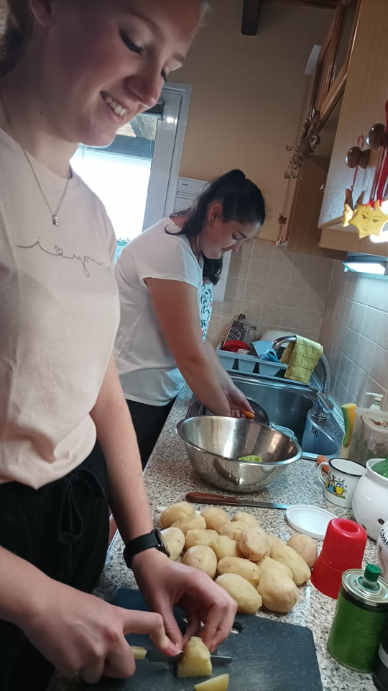
Poslední den v Řecku jsme začali lehkým úklidem a práci u paní Eleny na farmě.
U paní Eleny jsme byli 4 žáci a práci jsme si dělili stejným dílem. Každý měl svojí funkci u odplevelení, sazení rajčat. Ale za poslední den nás nejvíce zaujal jeden člen naší skupiny, co dostal do ruky pár kostiček a měl si jít cvičit psa, z prvního pohledu kluk nedostal žádné pochopení jenom posměšné pohledy, ale po chvilce kouzlení s kostičkami před nosem psa pochopili žáci i paní Eleny, že si vycvičit psa muže úplně kdokoliv. Pauzu jsme samozřejmě měli a po ní jsme trhali plevel kolem plotu farmy v místech, kde se se sekačkou nedostanou. Trháme a trháme a po chvíli se jeden člen skupinky koukne na telefon a vidí čas odjezdu a prohlásí větu: dneska bych si dal poslední a největší a nejlepší gyros ve městě. To jsme ještě nevěděli že vážně jedeme na gyros a opravdu byl výborný. Po obědě jsme se jeli rozloučit s mořem, na pláž jménem Monolity. Na pláže nám paní učitelka prozradila program na večer, že dostaneme diplomy, trička a pizzy. Na večer jsme se těšili a moc ani nejedli a po krásném ceremoniálu jsme se vydali balit a na kutě. Tento výlet byl super, jel bych znovu.

15. den
Datum: 10.5.2022
Náplň práce: balení a odjezd
Doprovodný program: zastávka v muzeum stříbra
Nová slovní zásoba:
 |  | krasí | víno
 |  | býra | pívo
 |  | pub | hospoda
 |  | estiatériio | restaurace
 |  | katalýmata | ubytování
 | beer |  | pívo
 | vine |  | víno
 | pub |  | hospoda
 | restaurant |  | restaurace
 | accommodations |  | ubytování
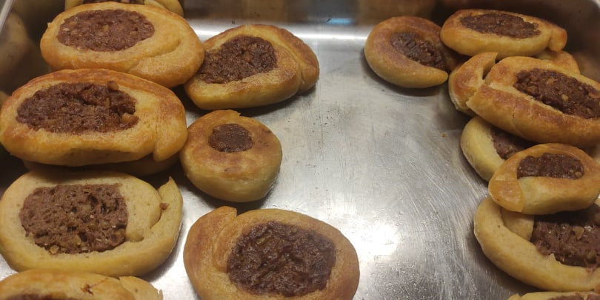

Měli jsme snídaní na osm hodin, jelikož nám chybělo sbalit některé věci tak jsme si museli přistanou dřív. V půl deváté jsme měli nanošené kufry a zavazadla pomohli jsme řidičům naskládat zavazadla a šli jsme se rozloučit s pokojem, a ještě zkontrolovat, jestli jsme si vše zabalily. Řidič Kuba nám ukázal své muzeum Neochori, bylo užasne, Kuba nám vyprávěl o všech zvířatech, co měl ve sbírce od hadů, až po různé druhy motýlu bylo to strašně fajn. Po cestě domů jsme se stavily do města Joánnina, kde jsme chtěli navštívit muzeum, ale měli zavřené tak jsme se koukali po památkách a mešitách kaplička byla mnohem menší. Oběd jsme měli v pěkné restauraci s výhledem na jezero. Cesta nám rychlé utíkala, hráli jsme karty, slovní fotbal a podobné hry. Během cesty jsme měli pár zastávek si odskočit na záchod a něco koupit. Než jsme dojeli do Srbska, projeli jsme několika platebními mýty, na motel Predejane jsme dojeli kolem desáté, tam jsme dostali karty od pokojů šli jsme se ubytovat, a hned sešli dolů na večeří, měli jsme špagety s Boloňskou omáčkou. Ještě, než jsme se odebrali na pokoje spát, tak jsme si chvilku povídali, ale pak nadešel čas se odebrat do pokoje, jít spát, měli jsme před sebou dlouhá a náročnou zítřejší cestu.

16. den
Datum: 11.5.2022
Doprovodný program: Cesta domů
Nová slovní zásoba:
 |  | pelican | pelikán
 |  | gláros | racek
 |  | kingfisher | ledňaček
 |  | poulí | pták
 |  | sardéles | sardinky
 | pelican |  | pelikán
 | seagull |  | racek
 | kingfisher |  | ledňaček
 | sardines |  | sardinky
 | bird |  | pták

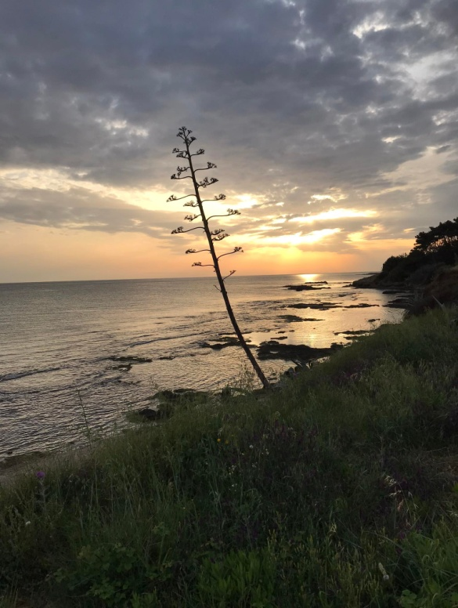
Ráno jsme měli brzký budíček zabalili jsme si věci, které jsme měli na nocleh v motelu a šli na snídani kde jsme si objednali omeletu se šunkou. Poté jsme opět nasedli do aut a vydali jsme se na dlouhou cestu. Ze začátku cesty jsme všichni šli ještě spát byli jsme unavení kolem deváté jsme se ia byli jsme kousek od benzínky, kde jsme si zašli na záchod a řidič natankoval, umyli jsme mu okna, protože jsme se nudili. Pote jsme pokračovali, někteří ještě usnuli, ale ostatní šli hrát slovní fotbal ten jsme hráli něco přes hodinu, pote nás to už nebavilo tak jsme si ho stížili na anglické slovíčka. Na další benzínce, což bylo v Severní Makedonii, jsme začali hrát karty začali jsme prším, pote žolík a nakonec vojna. Na hranicích s Maďarskem jsme stali hodinu a třicet minut, než jsme došli na řadu. Poté nám pán zkontroloval kufr, koukl se nám do auta, jestli nemáme omamné nebo psychotropní látky a návykové například alkohol, cigarety a podobné věci. Od nás šel směrem do přední častí auta, kde také nic nenašel, takže jsme už jen čekali na občanské průkazy, a mohli jsme pokračovat v cestě. Cestou jsme zase si povídali poslouchali písničky a pomalu nám docházelo, jak jsme se blížili k Česku, že tohle vše pěkné a nejlepší chvíle konči, tak jsme si povídali. V Březové na benzince jsme vyložili dvě holky a loučení bylo strašné měli jsme slzy v očích, ale dohodli jsme se, že zajdeme ven a budeme se scházet častěji. Do cíle nám scházelo pár minut všichni jsme měli slzy v očích, ale zároveň jsme se těšili domů. U školy to bylo ještě horší, loučili jsme se s každým s řidiči, kamarády, učitelkou.Poté jsme si šli, každým svojí cestou a jeli jsme domů.

Evaluace

Co se mi líbilo nejvíc: Nejvíce se mi líbil památník Zalongo, který se tyčí nad městem Kassope. Toto místo má velice zajímavou historii, o které moc lidí pořádně neví.

Nejlepší momenty: Pro mě byl asi nejlepší zážitek se okoupat v moři v květnu, kdy v České republice byli 4°C a v Řecku 20°C.

Nejhorší momenty: Asi nejhorší bylo loučení s krásným Řeckem a cesta autem, která byla velice namáhavá.

Jel(a) bys znovu?

Doporučil(a) bys tuto akci spolužákům?

Praxe se mi:

Hodnocení praxe (známkou – jako ve škole)

1 *
Přínos pro odbornost
Mnoho nových informací o plodinách specificky o olivách
Přínos pro jazykovou komunikaci

Utvrzení angličtiny
Spokojenost s organizací praxe¨
Veliká, nemůžeme nic vyčist

